[Functioneel ontwerp](https://sites.google.com/view/rijnijssel-ao/sjablonen/25187/algemeen?authuser=0" \l "h.p_Ty7aduG2GfRB)

Click or tap here to enter text.

|  |  |
| --- | --- |
| Leereenheid: | Click or tap here to enter text. |
| Versienummer: | Click or tap here to enter text. |
| Auteur(s): | Dion, Huzaifa en Jacky |
| Datum: | 11/05/2022 |

Hiernaast staan vier invulvelden. Drie daarvan worden ‘hergebruikt’ in de header en de footer van het document. Om de inhoud van de invulvelden naar de header en footer door te voeren, moet je een print preview genereren.

De tekst die je nu leest zal niet afgedrukt worden.

# [Versiebeheer](https://sites.google.com/view/rijnijssel-ao/sjablonen/25187/algemeen?authuser=0" \l "h.p_eKG6nG44Kd0X)

|  |  |  |  |
| --- | --- | --- | --- |
| Datum | Versie | Wie | Wijzigingen |
| 11-05-2022 | 0.1 | Dion | Inleiding, Functies |
|  |  |  |  |
|  |  |  |  |
|  |  |  |  |

Inhoud

[Versiebeheer 2](#_Toc73394514)

[Inleiding 4](#_Toc73394515)

[Over dit document 4](#_Toc73394516)

[Over het project en de opdrachtgever 4](#_Toc73394517)

[Actoren 4](#_Toc73394518)

[Functionele eisen en omschrijving 4](#_Toc73394519)

[Functie: Login 4](#_Toc73394520)

[Functionele beschrijving 4](#_Toc73394521)

[Wireframe 5](#_Toc73394522)

[Functie: Account toevoegen 6](#_Toc73394523)

[Functionele beschrijving 6](#_Toc73394524)

[Wireframe 6](#_Toc73394525)

[Functie: Account bewerken 6](#_Toc73394526)

[Functionele beschrijving 6](#_Toc73394527)

[Wireframe 7](#_Toc73394528)

[Functie: Account verwijderen 7](#_Toc73394529)

[Functionele beschrijving 7](#_Toc73394530)

[Functie: Team toevoegen 8](#_Toc73394531)

[Functionele beschrijving 8](#_Toc73394532)

[Functie: Team bewerken 9](#_Toc73394533)

[Functionele beschrijving 9](#_Toc73394534)

[Functie: Team verwijderen 10](#_Toc73394535)

[Functionele beschrijving 10](#_Toc73394536)

[Functie: Toernooi toevoegen 11](#_Toc73394537)

[Functionele beschrijving 11](#_Toc73394538)

[Functie: Score bewerken 11](#_Toc73394539)

[Functionele beschrijving 11](#_Toc73394540)

[Navigatiestructuur 12](#_Toc73394541)

[Akkoord opdrachtgever 16](#_Toc73394542)

# [Inleiding](https://sites.google.com/view/rijnijssel-ao/sjablonen/25187/algemeen?authuser=0" \l "h.p_nScE_Y3RO7c3)

## Over dit document

In dit document wordt een eerste uitwerking van de wensen en eisen van de opdrachtgever vastgelegd, zodat hiermee aan de opdrachtgever kan worden uitgelegd hoe het programma er uit komt te zien en basaal hoe de werking van het programma zal zijn.

## Over het project en de opdrachtgever

Ons product owner Bram Ceulemans heeft ons als groep een opdracht te geven om aan een game PC website aan te werken. Het is een website waar je zelf een game PC kunt samenstellen en kan afrekenen. Ook moet

# [Actoren](https://sites.google.com/view/rijnijssel-ao/sjablonen/25187/kerntaak-1-k1/werkproces-1-3?authuser=0" \l "h.p_l_Nqs3Y1NTAV)

De website kan gebruikt worden door de volgende actoren (rollen):

* Beheerder
* Klant
* Gast

# [Functionele eisen en omschrijving](https://sites.google.com/view/rijnijssel-ao/sjablonen/25187/kerntaak-1-k1/werkproces-1-3?authuser=0#h.p_g69fZ0LgB_Zq)

k1w3 t1 t2

In grote lijnen zijn de eisen en wensen van de opdrachtgever al benoemd en geprioriteerd in het programma van eisen. In dit document zullen de functionele eisen nader toegelicht en uitgewerkt worden met behulp van schematische schetsen.

## Functie: Login

### Functionele beschrijving

|  |  |
| --- | --- |
| Naam van de functie | Login |
| Actor | Gast |
| Preconditie | Website bezoeken en vervolgens op login klikken |
| Beschrijving | De inlogpagina hier kunnen gasten die op de website zijn gekomen inloggen. |
| Uitzonderingen | De gebruiker heeft verkeerde inlog gegevens ingevuld |
| Postconditie | Gebruiker is ingelogd als klant of beheerder |

### Wireframe

k1w3 t1 t4

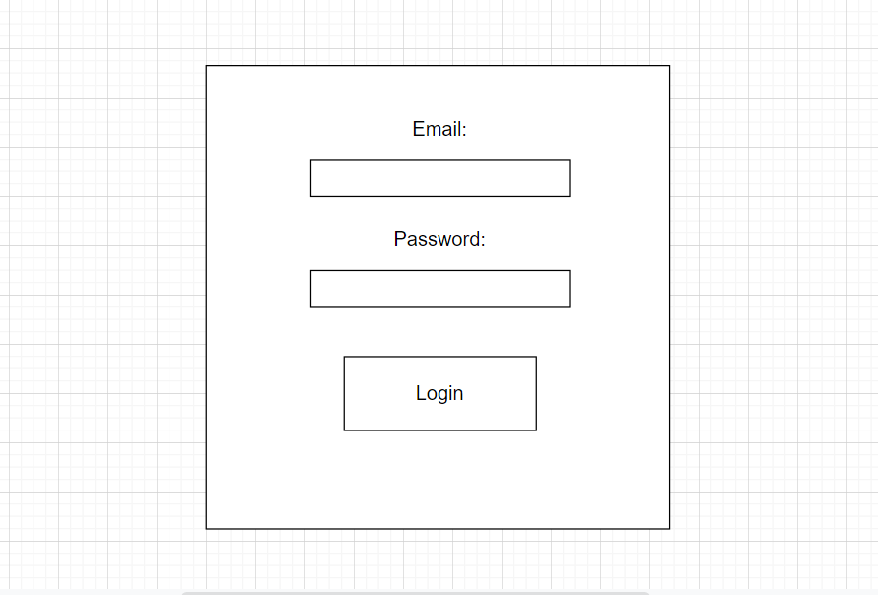

## Functie: Registreren

### Functionele beschrijving

|  |  |
| --- | --- |
| Naam van de functie | Registreren |
| Actor | Gast |
| Preconditie | Als gast de website bezoeken |
| Beschrijving | Wanneer een klant wilt registreren als klant gaat hij naar de knop “registreren” en vult hij/zij zijn gegevens in. |
| Uitzonderingen | Gebruiker heeft in sommige velden gegevens ingevuld, wachtwoord is niet langer dan 6 karakters of de email bestaat al in de database. |
| Postconditie | Nieuw klant account word toegevoegd in de database. |

### Wireframe

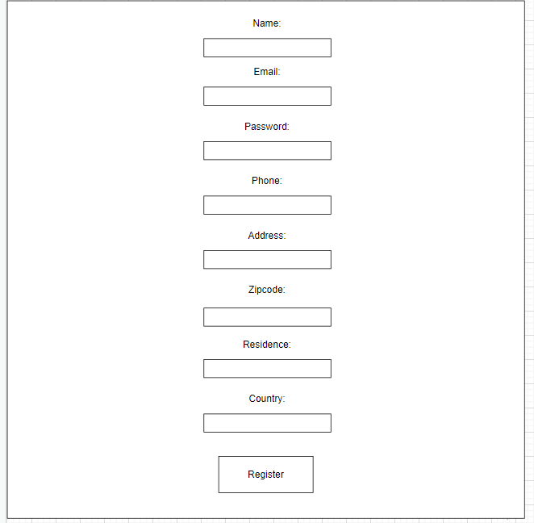

## Functie: Preset toevoegen aan winkelmand

### Functionele beschrijving

|  |  |
| --- | --- |
| Naam van de functie | Preset toevoegen aan winkelmand |
| Actor | Klant of gast |
| Preconditie | Naar de tab “presets” navigeren |
| Beschrijving | Een gast of klant kan het gewenste preset toevoegen aan zijn winkelmandje |
| Uitzonderingen | Geen |
| Postconditie | Word opgeslagen in winkelmand session variabel opgeslagen. |

### Wireframe

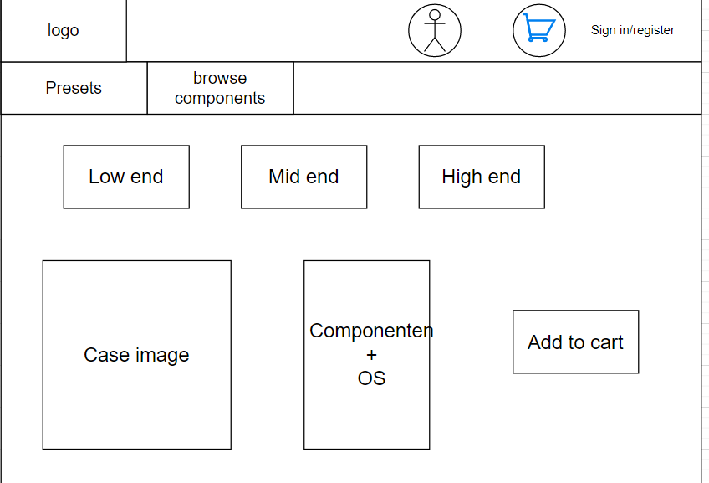

## Functie: Preset toevoegen

### Functionele beschrijving

|  |  |
| --- | --- |
| Naam van de functie | Preset toevoegen |
| Actor | Beheerder |
| Preconditie | Tab navigeren naar “Add component”. |
| Beschrijving | Beheerder kan preset toevoegen door eerst componenten in elkaar te stellen en dan vervolgens opslaan in de database. |
| Uitzonderingen | Geen |
| Postconditie | Preset wordt toegevoegd in de database |

### Wireframe

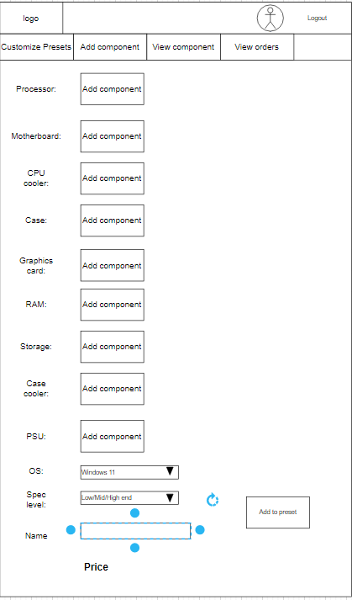

## Functie: Preset verwijderen

### Functionele beschrijving

|  |  |
| --- | --- |
| Naam van de functie | Preset verwijderen |
| Actor | Beheerder |
| Preconditie | Als Beheerder naar de tab customize presets navigeren. |
| Beschrijving | Een beheerder kan een preset verwijderen als het gewenst is. |
| Uitzonderingen | Geen |
| Postconditie | Preset word niet meer getoond in het menu maar bestaat nog steeds in de database. |

### Wireframe

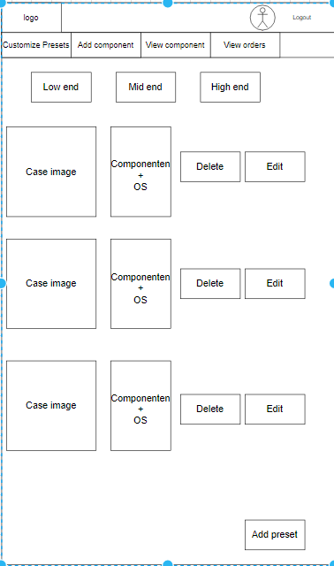

## Functie: Betaalmethode

### Functionele beschrijving

|  |  |
| --- | --- |
| Naam van de functie | Betaalmethode |
| Actor | Klant of gast |
| Preconditie | Wanner een klant of gast klikt op “checkout”. |
| Beschrijving | Als een gast of klant klaar is met winkelen en checkout klikken kunnen ze een betaalmethode kiezen en vervolgens daarmee het product betalen. |
| Uitzonderingen | Geen |
| Postconditie | Gebruiker gaat verder door met het proces via zijn bank. |

### Wireframe

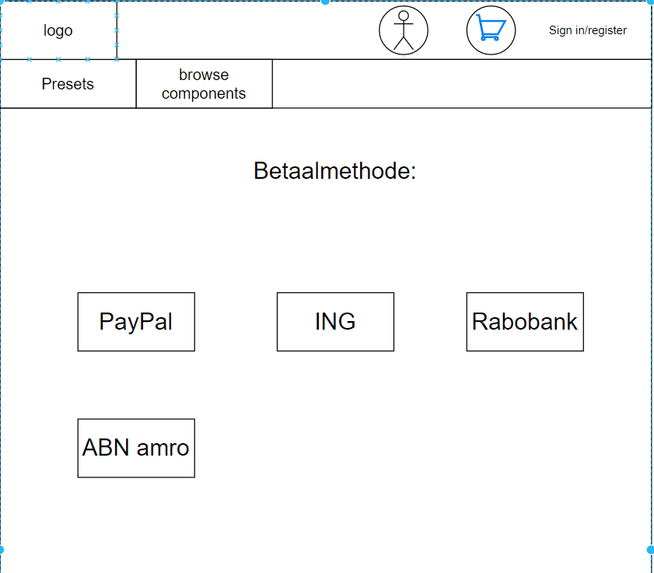

## Functie: Hardware toevoeging

### Functionele beschrijving

|  |  |
| --- | --- |
| Naam van de functie | Hardware toegevoegd (pc builder) |
| Actor | Klant of gast |
| Preconditie | Wanner een klant of gast op add klikt bij het toevoegen van componenten. |
| Beschrijving | Als een gast of klant klikt op add bij het gewenste component word het toegevoegd in de systembuilder |
| Uitzonderingen | Geen |
| Postconditie | Gebruiker gaat verder door met het proces via zijn bank. |

### Wireframe

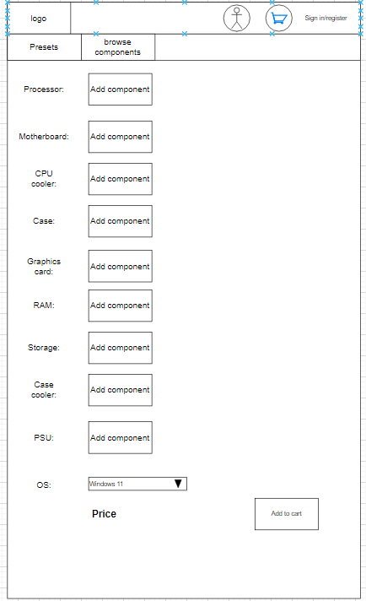

## Functie: Component toevoegen

### Functionele beschrijving

|  |  |
| --- | --- |
| Naam van de functie | Component toevoegen |
| Actor | Admin |
| Preconditie | Admin navigeerd naar: “Add component” en klikt op add wanneer alle gegevens zijn ingevuld |
| Beschrijving | Een admin kan een component toevoegen. |
| Uitzonderingen | Geen |
| Postconditie | Component is toegevoegd en opgeslagen in de database. |

### Wireframe

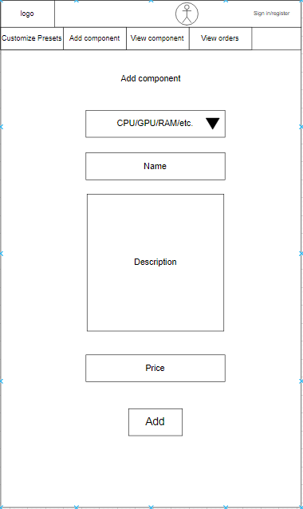

## Functie: Component bewerken

### Functionele beschrijving

|  |  |
| --- | --- |
| Naam van de functie | Component bewerken |
| Actor | Admin |
| Preconditie | Admin navigeerd naar: “View component” en klikt op “edit” en wanneer alle gegevens zijn ingevuld op “confirm” klikken. |
| Beschrijving | Een admin kan een component bewerken. |
| Uitzonderingen | Geen |
| Postconditie | Component is bewerkt en opgeslagen in de database. |

### Wireframe

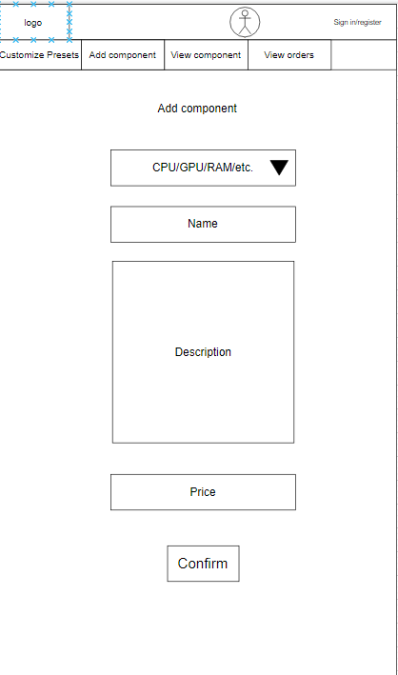

## Functie: Component verwijderen

### Functionele beschrijving

|  |  |
| --- | --- |
| Naam van de functie | Component verwijderen |
| Actor | Admin |
| Preconditie | Admin navigeerd naar: “View component” en klikt op “delete” |
| Beschrijving | Een admin kan een component verwijderen. |
| Uitzonderingen | Geen |
| Postconditie | Component in de database is niet verwijderd maar krijgt een status update dat het verwijderd is. |

### Wireframe

# [Navigatiestructuur](https://sites.google.com/view/rijnijssel-ao/sjablonen/25187/kerntaak-1-k1/werkproces-1-3?authuser=0#h.p_xITBq9OCDROn)

k1w3 t3

In dit hoofdstuk wordt behalve een schematische weergave van de navigatiestructuur ook beschreven hoe de gebruiker door de applicatie kan navigeren. Hierbij wordt ook aangegeven voor welke actoren dat geldt.

Voor Klant/Gast:

Voor Beheerder: 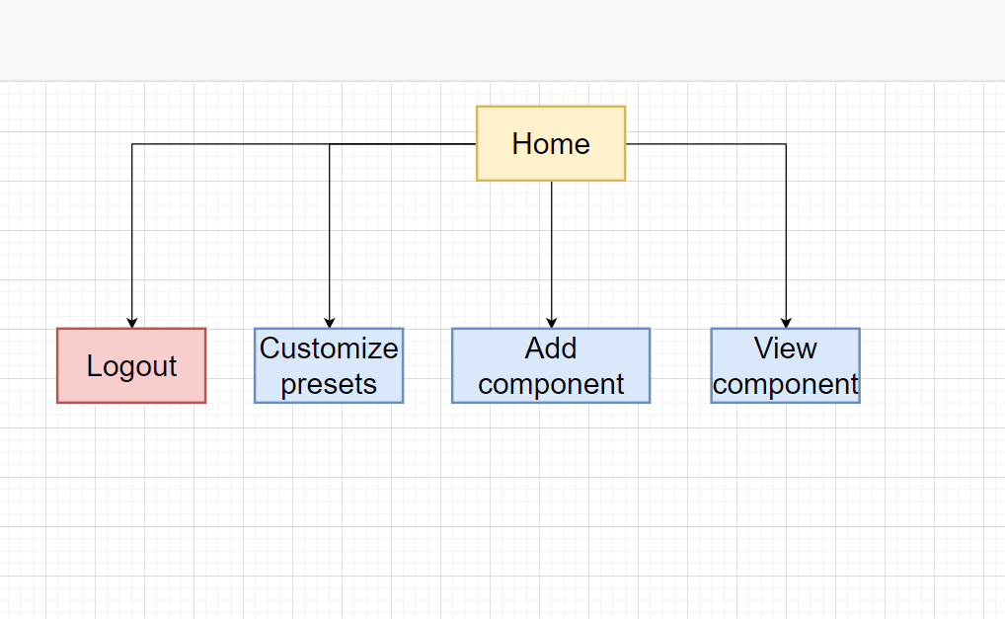

# [Akkoord opdrachtgever](https://sites.google.com/view/rijnijssel-ao/sjablonen/25187/algemeen?authuser=0#h.p_B7VnvpcuT4K2)

k1w3 t5

|  |  |
| --- | --- |
| Naam |  |
| Datum |  |
| Handtekening |  |

# Versiebeheer sjabloon

Actuele sjabloon versie datum: 2019-11-04 (◄ laatste wijzigingsdatum invullen)

|  |  |  |  |
| --- | --- | --- | --- |
| Datum | Versie | Wie | Wijzigingen |
| 2018-09-01 | 0.1 | Lorenz | Initiële versie |
| 2018-09-25 | 0.2 | Lorenz | * Footer aangepast en opm. voor sjabloonontwikkelaar * Doc props -> table -> bottom margin * Versiebeheer sjabloon |
| 2019-04-06 | 0.3 | Lorenz | * Verwijzingen naar matrijs aangepast * Figurenlijst e.d. verwijderd * Functionele beschrijvingen table * Voorbeeld afbeeldingen aangepast |
| 2019-04-07 | 0.4 | Lorenz | Actuele sjabloon versie datum |
| 2019-04-10 | 0.5 | Lorenz | Hoofdstuk Functionele Eisen duidelijker gemaakt  Taal van document op Nederlands ingesteld en spellingcheck uitgevoerd |
| 2019-11-04 | 0.6 | Lorenz | Links naar helpteksten toegevoegd |